**Assiette japonaise**

**Matériel nécessaire**

* 1 crochet
* Laine blanche, noire et d’autres couleurs
* Coton fin noir
* Feutrine rose et noire
* Rembourrage
* Colle
* Marqueurs de mailles
* Aiguille
* Epingles
* Ciseaux

**Abréviations**

* aug = augmentation
* dim = diminution invisible
* m. = maille
* ml = maille en l’air
* ms = maille serrée
* mc = maille coulée
* demi-b = demi-bride
* tr = tour (crocheter en spirale continue)
* rg = rang (crocheter en ligne)
* […] x N = crocheter N fois ce qui est entre crochets
* (N m.) = décompte de maille pour chaque rang

**Informations préalables**

Marquer la 1ère maille de chaque nouveau tour avec un marqueur.

Lors d’un changement de couleur, celui-ci doit commencer sur la maille qui précède le changement.

Lors d’un changement de fil, afin de sécuriser le travail, il faut cacher le petit brin du nouveau fil et le brin de l’ancien fil dans les 2 prochains points de crochet.

**BASE DE RIZ**  
En blanc

**Tr 1 :** 6 ms dans un cercle magique (6 m.)  
**Tr 2 :** 6 aug (12 m.)

**Tr 3 :** [1 aug, 5 ms] x 2 (14 m.)  
**Tr 4 à 8 :** 10 ms (10 m.)

**Tr 9 :** [1 dim, 5 ms] x 2 (12 m.)

Rembourrer.

**Tr 10 :** 6 dim (6 m.)

Finir de rembourrer si nécessaire.

Couper le fil et laisser du fil pour la couture.

Tirer sur la boucle restante sur le crochet pour récupérer le fil. Fermer à l'aide d'une aiguille. (Faire cela même si ce n’est pas indiqué.)

Il faudra ensuite coudre des sashimis, crevettes, saumon, etc. au-dessus de cette base de riz.

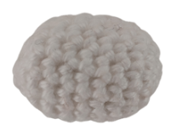

**SASHIMI**

Couleur choisie

**Rg 1 :** Faire un nœud coulant, 7 ml, 6 ms dans la chainette (6 m.)

**Rg 2 à 3 :** 1 ml, tourner, 6 demi-b (6 m.)

Couper le fil et laisser du fil pour la couture.

(Possibilité de faire passer un fil blanc en diagonale pour un saumon.)

**NORI (algue autour d’un sushi)**  
En noir

**Rg 1 :** Faire un nœud coulant, 15 ml (15 m.)

Couper le fil et laisser du fil pour la couture.

**CREVETTE**

En corail  
**Tr 1 :** 6 ms dans un cercle magique (6 m.)  
**Tr 2 :** 6 aug (12 m.)

En blanc

**Tr 3 :** 12 ms (12 m.)

En corail  
**Tr 4 :** Dans les brins arrière, 12 ms (12 m.)

**Tr 5 :** 12 ms (12 m.)

En blanc

**Tr 6 :** 12 ms (12 m.)

Couper le fil blanc.

En corail

**Tr 7 :** Dans les brins arrière, 12 ms (12 m.)

**Tr 8 :** 6 dim (6 m.)

**Tr 9 :** Coudre les deux côtés avec 3 ms (3 m.)

Pour un saumon, s’arrêter ici.

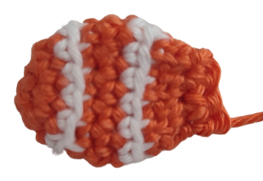

**Tr 10 :** [3 ml, (1 mc, 2 demi-b dans la même m.) dans la chainette, 1 mc] x 2

Couper le fil et laisser du fil pour la couture.

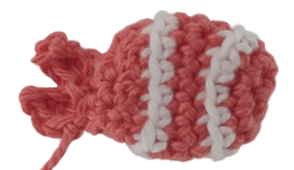

**ROE NIGIRI**

Nous allons utiliser le point Puff. Pour cela, dans une maille spécifique, il faut faire un jeté, insérer le crochet dans la maille et le ressortir (il y a donc trois boucles), puis refaire pareil dans la même maille. Nous obtenons 5 boucles. Faire cela encore une fois pour avoir 7 boucles. Faire un dernier jeté et passer à travers toutes les boucles. Finir par 1 ml.

En orange  
**Tr 1 :** 4 puff dans un cercle magique (8 m.)  
**Tr 2 :** 8 puff (16 m.)

Couper le fil orange.

En noir

**Tr 3 :** 16 ms (16 m.)

**Tr 4 :** Dans les brins arrière, 16 ms (16 m.)

**Tr 5 :** 16 ms (16 m.)

Couper le fil noir.

En blanc

**Tr 6 :** Dans les brins arrière, 8 dim (8 m.)

Rembourrer.

**Tr 7 :** [1 dim, 2 ms] x 2 (6 m.)

Finir de rembourrer si nécessaire.

Couper le fil.

**MAKI**

Les changements de couleur dans ce tour ne sont pas obligatoires.  
**Tr 1 :** (En corail, 3 ms, en vert clair, 3 ms, en vert foncé, 3 ms) dans un cercle magique (9 m.)

Couper les fils de couleurs.

En blanc  
**Tr 2 :** 9 aug (18 m.)

En noir

**Tr 3 à 4 :** Dans les brins arrière, 18 ms (18 m.)

**Tr 5 :** 18 ms (18 m.)

Couper le fil noir

En blanc

**Tr 6 :** Dans les brins arrière, 9 dim (9 m.)

Rembourrer.

**Tr 7 :** [1 dim, 1 ms] x 3 (6 m.)

Finir de rembourrer si nécessaire.

Couper le fil.

**

**ASSEMBLAGE**

